**الأهداف الرسمية:**

1. أن تكتسب المتعلمة رصيدا وافرا من الألفاظ والتراكيب اللغوية الفصيحة تمكنها من فهم القرآن الكريم ونصوص السنة المطهرة والتراث الإسلامي في مجال العلم والاكتشاف.
2. أن تكتسب قدرة لغوية تعينها على تفهم الأحداث اللغوية التي تتعرض لها وتحليلها وتقويمها .
3. أن ترتب الجمل الواردة في وحدة أصدقائي وجيراني ترتيبا يتصف بالدقة والطلاقة.
4. أن تتمكن من المهارات والإستراتيجيات والعمليات الأساسية لكل من الاستماع والتحدث والقراءة والكتابة .
5. أن يتطابق ترتيبها للجمل مع اللغة العربية الفصحى :ألفاظا ,تراكيبا ,ضبطا رسما ,إملائيا ,إعرابيا
6. أن تستخدم اللغة بنجاح في الوظائف الفكرية والتواصلية المختلفة للغة:

* الوظيفة المعرفية البنائية / نقل ما تعلمته الطالبة عن وسائل المواصلات والاتصالات الحديثة
* الوظيفة الاستكشافية / البحث عن صور وقصص عن وسائل الاتصالات والمواصلات الحديثة والقديمة
* الوظيفة التقعيدية / وصف وتطبيق التراكيب اللغوية والظواهر الصوتية
* الوظيفة الذاتية / التعبير عن مشاعرها وانفعالاتها وتوجهاتها تجاه
* الوظيفة الاجتماعية / الحرص على استخدام التقنيات الحديثة في الاتصال
* الوظيفة التأثيرية (التوجيهية)/التأثير في مجتمعها وتعديل ممارسة خاطئة من خلال تنفيذ المهمة الأدائية
* الوظيفة النفعية / تقدير جهود المخترعين والميل إلى البحث والابتكار والسعي إلى طلب العلم
* الوظيفة التخيلية / استحداث مشهد تمثيلي عن وسائل الاتصال القديمة والحديثة
* 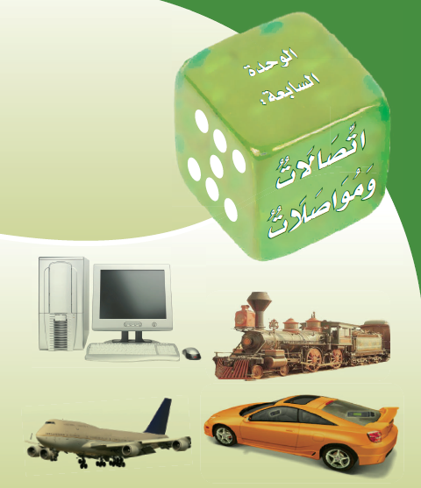والتعرف على كل جديد في مجال التقنيات الحديثة .